PRESSEINFORMATION

**Vervierfachung der Fertigungskapazitäten**

ratiotherm reagiert auf steigende Nachfrage nach Wärmepumpen und Schichtspeichern

**Dollnstein, Mai 2023. Der Wärme- und Speichertechnologiespezialist ratiotherm konnte im Frühjahr 2023 durch eine Werkserweiterung am Standort Dollnstein in Oberbayern seine Produktionsfläche stark erhöhen. Außerdem wurde das Fertigungspersonal durch eine weitreichende Rekrutierungsoffensive um ca. 30 % aufgestockt. Damit erhöht das Unternehmen seine Produktionskapazität um das Vierfache und reagiert auf die explodierenden Auftragszahlen im florierenden Wärmepumpen- und Wärmespeichermarkt. Gleichzeitig stärkt ratiotherm so seine Rolle als wichtiger Player auf dem europäischen Markt für effiziente, regenerative Energie- und Heizlösungen.**

Um der anhaltenden Nachfragesteigerung nach Wärmespeichern und Wärmepumpen gerecht zu werden, stockt ratiotherm seine Produktionsbelegschaft in diesem Produktsegment um circa ein Drittel auf. Möglich wurde dies durch die Rekrutierung zahlreicher ehemaliger Mitarbeitender eines regional ansässigen Industriebetriebs. Gleichzeitig werden auch die Produktionsflächen um mehr als 1500 m2 erweitert. Die Produktionskapazität des Spezialisten für Wärme- und Speichertechnologie erhöht sich damit um den Faktor 4. Für die Finanzierung hat sich ratiotherm mit deutschen Partnerunternehmen zusammengeschlossen.

Für ratiotherm Geschäftsführer Julian Kruck bedeutet die Ausweitung der Produktionskapazität einen Meilenstein in der Geschichte des Unternehmens: „Mit der Kapazitätserweiterung ist uns ein bisher unerreichter Wachstumssprung gelungen. Im vergangenen Jahr haben sich durch den Boom am Wärmpumpenmarkt zahlreiche Aufträge angestaut und wir freuen uns, diesen nun noch zügiger gerecht werden zu können. Ratiotherm ist stolz, mit der gesteigerten Produktion von Wärmepumpen und Schichtspeichern einen aktiven Beitrag zur Wärmewende leisten zu können und seine Rolle als Innovationstreiber zu unterstreichen“.

**ENDE**

**ratiotherm-Pressestelle:**

Sage & Schreibe Public Relations GmbH

Landwehrstraße 61 • 80336 München • Deutschland

T +49 89 23 888 98-0 • www.sage-schreibe.de

**Bildlegenden:  
ratiotherm vervierfacht Produktionskapazität und reagiert damit auf steigende Nachfrage nach Wärmepumpen und Schichtspeichern**

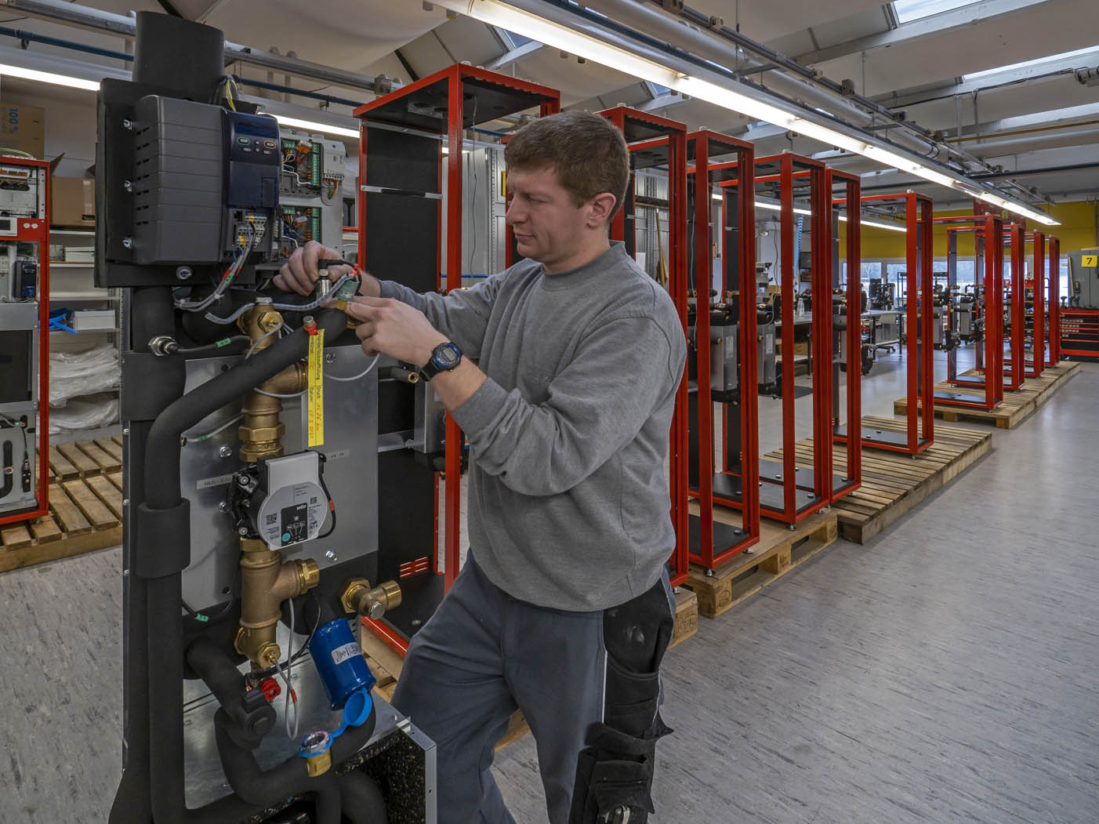**Motiv 1:**

ratiotherm hat durch eine Werkserweiterung seine Mitarbeitendenzahl um ca. 30 % erhöht und damit die Produktionskapazität vervierfacht.

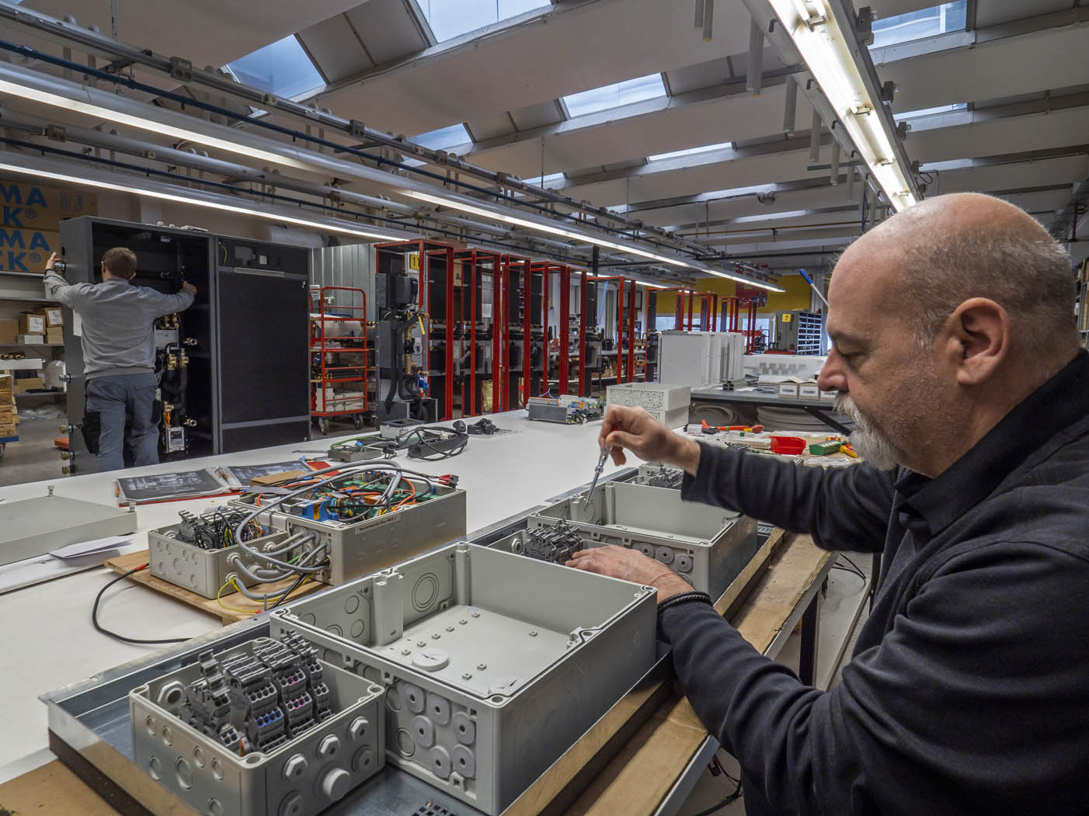**Motiv 2:**

Mit der Aufstockung von Personal und Fläche erhöht ratiotherm seine Produktionskapazität um ein Vielfaches und reagiert auf die explodierenden Auftragszahlen im florierenden Wärmepumpen- und Wärmespeichermarkt.

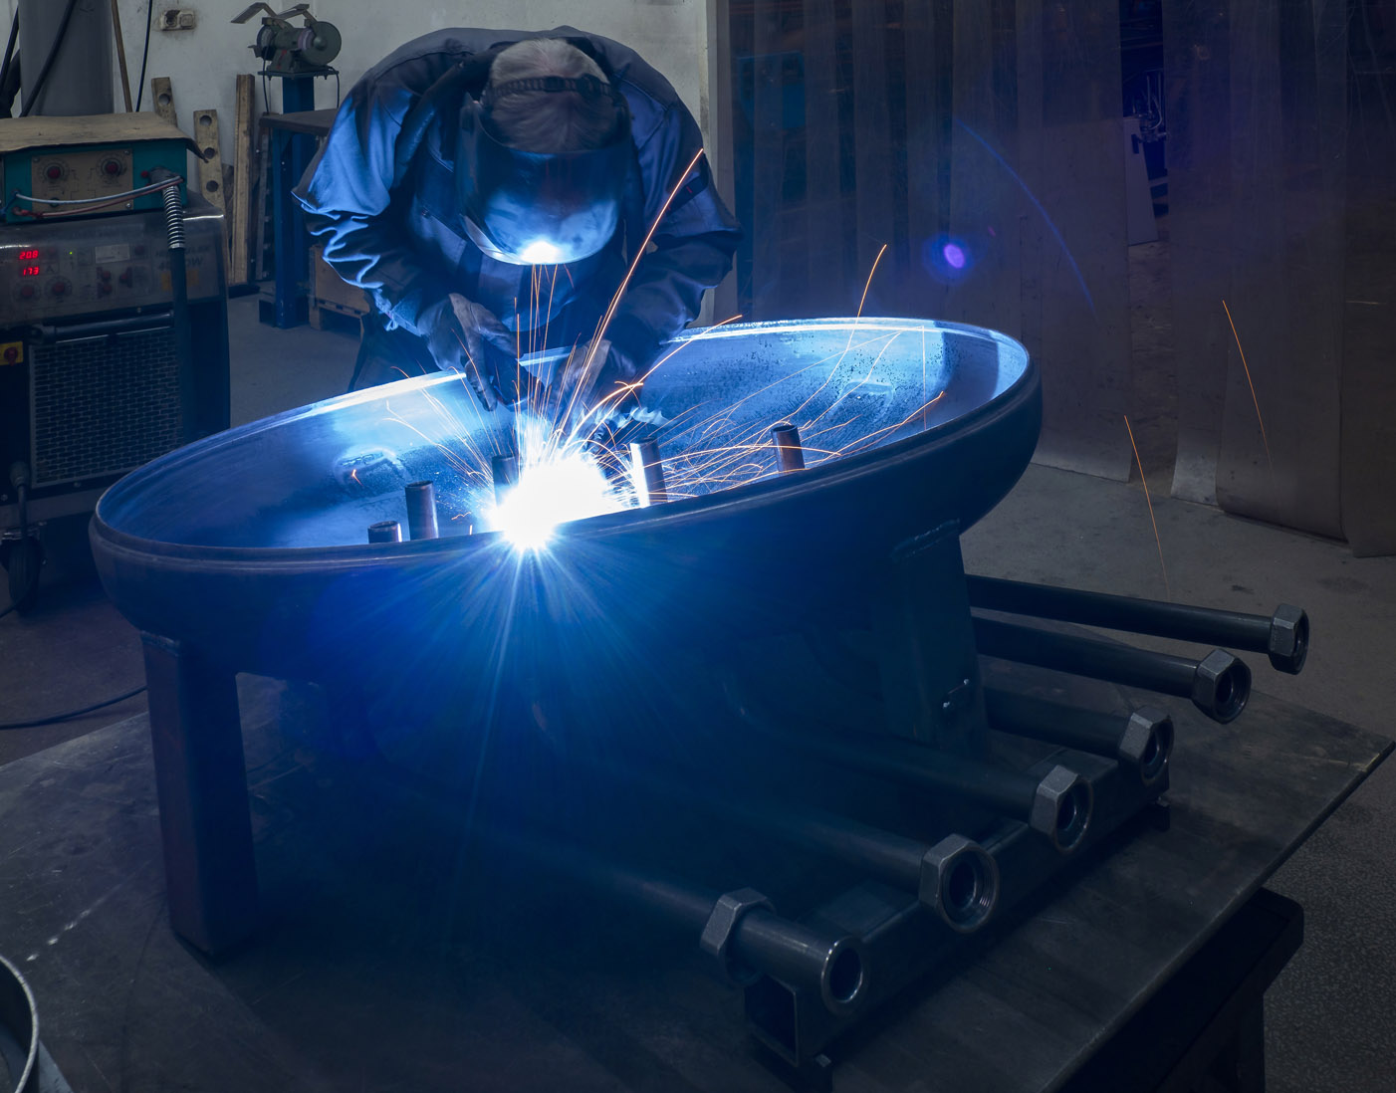**Motiv 3:**

"Ratiotherm ist stolz, mit der gesteigerten Produktion von Wärmepumpen und Schichtspeichern einen aktiven Beitrag zur Wärmewende leisten zu können“, so der Geschäftsführer Julian Kruck.

**Bildquelle:** ratiotherm GmbH & Co. KG, Dollnstein

Abdruck honorarfrei bitte unter Quellenangabe.